Panamá de compras

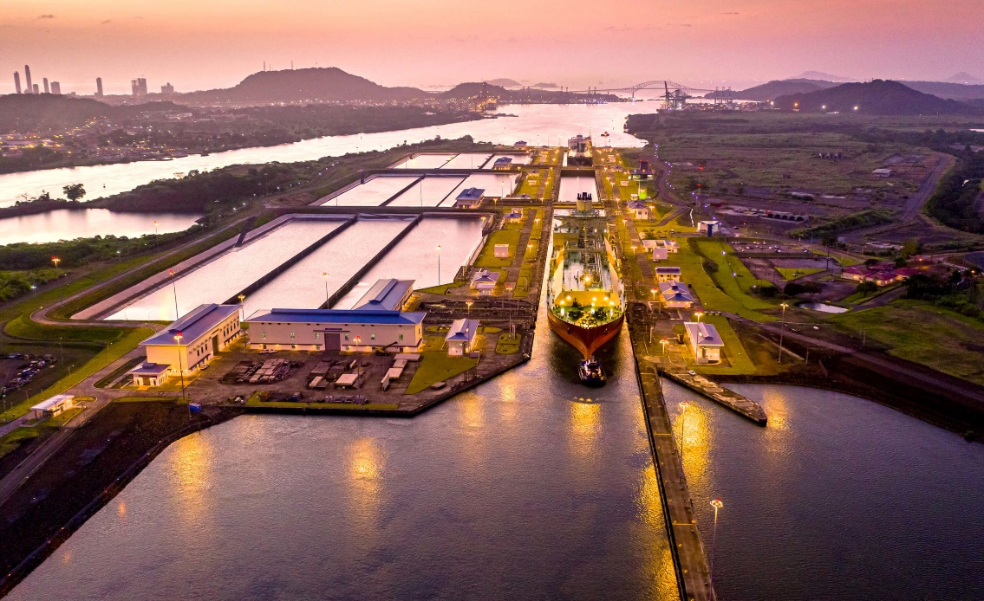

Vigencia:
18 Febrero – 20 Diciembre 2026
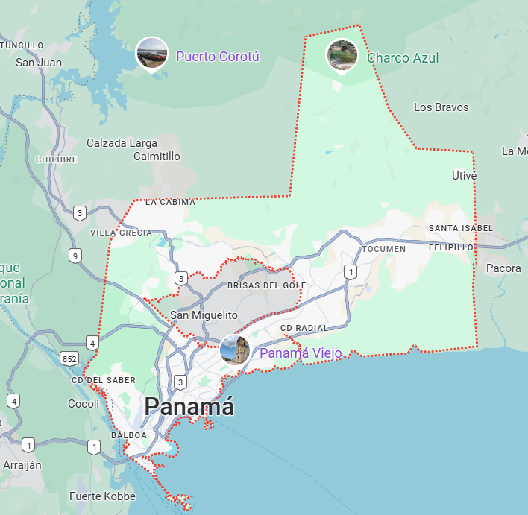
Sitios a visitar
- Panamá

Día 1: MEXICO - PANAMÁ
A su llegada, los pasajeros serán atendidos y recibidos en la Terminal 2, puerta P17, donde nuestro personal estará esperándolos para brindarles un servicio amable, puntual y de excelente calidad. Posteriormente, serán trasladados al hotel seleccionado, donde podrán realizar su registro y disfrutar del resto del día libre para descansar o aprovechar las instalaciones del hotel a su ritmo.

Día 2: City Tour Canal
Descubra lo mejor de la Ciudad de Panamá en un recorrido que combina historia, cultura y una de las obras de ingeniería más impresionantes del mundo. Iniciaremos nuestra experiencia en el Casco Antiguo, corazón histórico de la ciudad y Patrimonio de la Humanidad, donde la tradición y la modernidad se entrelazan entre calles adoquinadas, balcones de hierro forjado y plazas llenas de historia. Visitaremos la Iglesia de San José con su majestuoso Altar de Oro, la Plaza de Francia que honra a los pioneros franceses del Canal, la Plaza de la Independencia con su imponente Catedral Metropolitana adornada con madreperla, así como las emblemáticas Plazas Simón Bolívar y Herrera, que reflejan la esencia y el legado histórico de la ciudad. Altar de Oro, la Plaza de Francia que honra a los pioneros franceses del Canal, la Plaza de la Independencia con su imponente Catedral Metropolitana adornada con madreperla, así como las emblemáticas Plazas Simón Bolívar y Herrera, que reflejan la esencia y el legado histórico de la ciudad. El recorrido continúa hacia la Calzada de Amador, un hermoso paseo marítimo que une cuatro islas con vistas espectaculares al Puente de las Américas, al Canal y al skyline de la ciudad. En esta zona podrá disfrutar de restaurantes, tiendas y compras libres de impuestos en la Duty Free Amphora. Culminaremos con una visita al Canal de Panamá, orgullo nacional y una de las maravillas del mundo moderno. En el Centro de Visitantes de Miraflores, los visitantes podrán observar el tránsito de buques por las esclusas, explorar su museo interactivo y apreciar desde la terraza la magnitud de esta obra única. Tras esta enriquecedora experiencia, retornaremos al hotel con la satisfacción de haber descubierto el alma histórica y moderna de Panamá.

Día 3: Día de Compras
Disfruta de una jornada de compras en la famosa Zona Libre, un paraíso para los amantes de las buenas ofertas y productos libres de impuestos. Este tour te ofrece la oportunidad de explorar una amplia variedad de tiendas con artículos desde tecnología, ropa, perfumes, hasta productos locales e internacionales, todo en un solo lugar. Con un horario cómodo de 7:00 a.m. a 3:00 p.m., tendrás hasta 8 horas para aprovechar al máximo tus compras y descubrir productos exclusivos a precios inigualables.
Este recorrido es perfecto para quienes buscan llevarse lo mejor sin salir de Panamá, disfrutando de un ambiente seguro y organizado, ideal para turistas y visitantes que desean aprovechar las ventajas de la Zona Libre para hacer compras inteligentes y económicas.
Notas: El tour opera lunes, miércoles y viernes de 7:00 a.m. a 3:00 p.m. con una duración aproximada de 8 horas. Fee de $20 adicionales para sacar la mercancía. Se recomienda llevar documentación válida para compras y considerar este cargo adicional al planificar tu presupuesto.

Día 4: PANAMÁ - MÉXICO
Desayuno en el hotel. A la hora previamente coordinada, realizaremos su traslado hacia el Aeropuerto Internacional de Tocumen, donde abordará su vuelo rumbo a su próximo destino.
Damos por finalizados nuestros servicios, con la esperanza de que haya disfrutado una experiencia memorable y llena de momentos únicos.

Categoría | Hotel | Ciudad | País
Turista | Hotel Victoria and Suites Panamá | Ciudad de Panamá | Panamá
Costo desde por persona:

$559.00 USD/SGL
$305.00 USD/DBL
$275.00 USD/TPL
$165.00 USD/MNR
Incluye
- 3 noche en el hotel seleccionado con desayuno
- Traslado Apto – Hotel de Ciudad – Apto
- City tour Canal ( No Incluye entrada) + compras albrook
- Asistencia de Viajero
- Mochila

No incluye
- Tickets aéreos
- Gastos personales
- Todo lo no especificado en "Incluye"

